**Муниципальное бюджетное дошкольное образовательное учреждение «ЦРР-детский сад №15 «Незабудка»**

**Конспект занятия открытой образовательной деятельности   
в младшей группе  
 на тему:«Насекомые»   
Воспитатель   
Дашдемирова Ж.Б.**

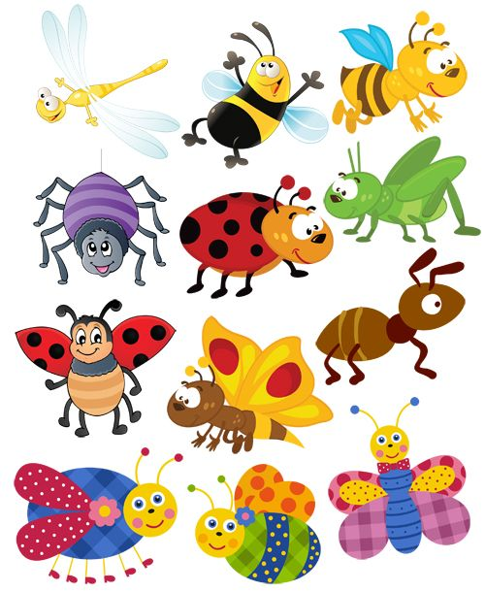

**Каспийск 2018г.**

* **Цель:** Расширять и закреплять знания детей о насекомых.
* **Задачи:**

**Образовательные:**

* Обобщить и систематизировать знания детей о насекомых.
* Формировать интерес к художественному слову, музыке.

**Развивающие:**

* Активизировать словарь детей по темам «Насекомые».
* Стимулировать мыслительную и речевую активность детей.
* Развивать коммуникативные способности детей в общении с воспитателем и друг другом.

**Воспитательные**:

* Воспитывать бережное отношение ко всему живому.
* Воспитывать дружеские взаимоотношения между детьми.

**Использованные методы:**

**Словесные**: описание картины, логические вопросы, отгадывание загадок.

**Практические:** Дыхательное упражнение «Аромат цветов», пальчиковая гимнастика «Божья коровка», физминутка «Кузнечики», дидактическая игра «Найди цветок для бабочки».

**Оборудование:** Нарисованные: листочек зеленого цвета, разноцветные цветы, бабочки, картинки с изображением кузнечика, пчелы, муравья и божьей коровки, раскраска божья коровка (без точек), магнитофон.

**Предварительная работа**. Рассматривание иллюстраций о насекомых, беседы с детьми о признаках времен года, рассматривание иллюстраций «Времена года», наблюдения во время прогулок, разучивание стихов о насекомых.

**Интеграция образовательных областей**: «Социально-коммуникативное развитие», «Познание».

**Ход занятия**

1. Организационный момент.

Дети стоят вокруг воспитателя, звучит мелодия со звуками лета.

Воспитатель: Ребята, послушайте какая музыка. Что вы услышали?

*Ответы детей.*

Воспитатель:: Как вы думаете, в какое время года, мы можем услышать эти звуки?

*Ответы детей.*

Воспитатель : Правильно, все эти звуки мы можем услышать летом в лесу. А теперь я предлагаю отправиться в небольшое путешествие в лес, мы сможем там увидеть много интересного. Но прежде чем отправляться в путь, повторим как нужно вести себя в лесу.

*Ответы детей.*

-Хорошо в жаркий денек на улице.

Мы шагаем друг за другом

Лесом и зеленым лугом

Крылья пестрые мелькают,

В поле бабочки летают.

2. Основная часть .

Воспитатель: Ребята, посмотрите, а что это на дорожке лежит (листок)

*Ответы детей.*

Воспитатель: Какого цвета этот листок? (зеленый)

А вы знаете, под листочком кто то - спрятался, если мы с вами отгадаем загадку, то узнаем, кто там спрятался.

С ветки на тропинку,

С травинки на травинку.

Прыгает пружинка —

Зелёненькая спинка (Кузнечик)

*Ответы детей*.

Воспитатель: Какого он цвета? Что умеет делать кузнечик?

*Ответы детей.*

Воспитатель: А сейчас, мы превращаемся в маленьких кузнечиков.

3. Динамическая пауза «Кузнечики».

Поднимайте, плечики,  
Прыгайте, кузнечики!  
Прыг-скок, прыг-скок!  
(Энергичные движения плечами)  
Стоп! Сели.  
Травушку покушали,  
Тишину послушали.  
(Приседания)  
Выше, выше, высоко!  
Прыгай на носках легко!  
(Прыжки на месте)

Воспитатель: Давайте продолжим наше путешествие. Ребята, сколько красивых цветов. (Цветочная полянка)

4. Дыхательное упражнение “Аромат цветов”. Дети через нос делают спокойный вдох, задерживают дыхание, и продолжительно выдыхают, произнося “А-ах!”.

Воспитатель: Ребята, отгадав еще загадки, мы сможем узнать жителей этой цветочной лужайки.

Шевелятся у цветка,

Все четыре лепестка,

Я сорвать его хотел,

Он вспорхнул и улетел. (Бабочка)

Воспитатель: Расскажите, какая бабочка? (красивая, яркая, легкая, разноцветная) Бабочки бывают разного рода цвета, размера, с разной формой крыльев.

- Ребята, как Вы думаете, куда осенью деваются бабочки?

*Ответы детей*

Некоторые прячутся в щели деревьев - там и перезимовывают.

Не стоит ловить бабочек, лучше наблюдать за ними и любоваться красотой издали.

5. Дидактическая игра «Найди цветок для бабочки».

Воспитатель: - Ребята, бабочки хотят найти «свои» цветы – сесть на такой же цветок, чтобы их не было видно (такого же цвета) и никто не смог их поймать. Нужно помочь бабочкам спрятаться.

Воспитатель кладёт бабочек на цветочки такого же цвета, обращая внимание детей на то, что цвет бабочки и цветка совпадают (такой же), бабочку «не видно» - она спряталась.

Воспитатель: «Теперь ребята помогите каждой вашей бабочке найти свой цветок».

Воспитатель раздаёт маленьких бабочек

Домовитая хозяйка

Пролетает над лужайкой,

Похлопочет над цветком,

И он поделится медком .

Кто это?

- Пчела.

- Чем полезны пчелы?

- Пчелы собирают мед.

- Ребята, а Вы знаете, как называется дом, в котором живут пчелы?

- Улей.

Воспитатель: А теперь следующая загадка для вас ребята.

Надевает эта крошка

Платье красное в горошек.

И летать умеет ловко.

Это – (божья коровка)

Воспитатель: Правильно, конечно же, это божья коровка. Посмотрите ребята, она очень яркая. А давайте мы с вами и про божью коровку расскажем. Какого она цвета? Если посадить на ладошку божью коровку и проговорить ей эти слова, она расправит свои крылышки и улетит. Эти жучки приносят людям большую пользу, они поедают вредных насекомых. Мы, ребята, должны бережно относиться к этому жучку, так как он помогает нам сохранить урожаи.

6. Пальчиковая гимнастика «Божья коровка».

По цветку ползёт букашка,

На ней красная рубашка,

.Маленькая крошка,

на спине горошки.

7. Творческая часть.

-Ребята посмотрите на этих Божьих коровок, что в них не так? Чего не хватает? Они потеряли свои черные горошинки. Давайте вместе с вами украсим наших Божьих коровок. Нарисуем им горошинки

8. Рефлексия

Воспитатель: Ребята, а расскажите мне кого мы с вами встретили на лесной полянке. А как мы можем их всех вместе назвать, пчелку, бабочку, кузнечика и божью коровку.

*Ответы детей*.

Правильно – это все насекомые. А каких насекомых вы еще знаете?

Ребята, расскажите мне, как мы должны относиться, к насекомым, животным, птицам, растениям?